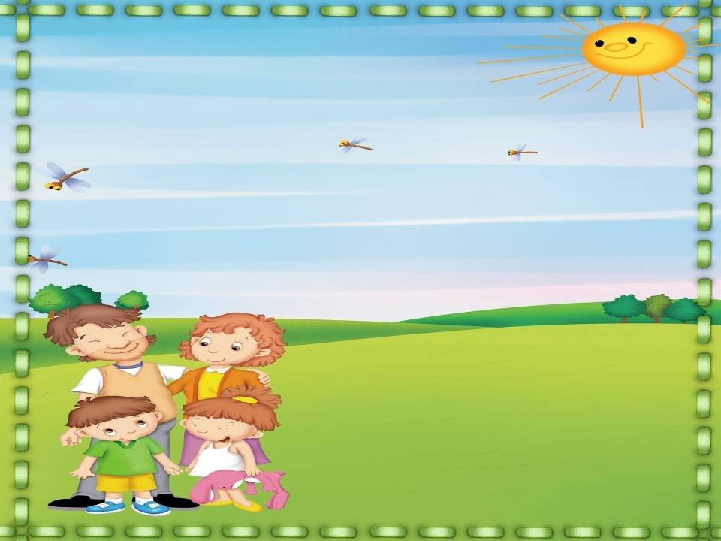

**Социальный, краткосрочный.**

**Актуальность.** Известно, что здоровье – один из важнейших компонентов человеческого благополучия и счастья, одно из неотъемлемых прав человека, одно из условий успешного социального и экономического развития любой страны. В Конвенции по правам ребёнка прописаны его законные права – право на здоровый рост и развитие.

Проблема воспитания культуры здоровья у всех участников образовательного процесса в ДОУ является особенно актуальной на современном этапе развития общества. Современные условия жизни предъявляют повышенные требования к состоянию здоровья человека, особенно детей дошкольного возраста.

Реформирование системы здравоохранения, свёртывание профилактической работы, низкая грамотность родителей не способствуют сохранению уровня здоровья детей. Понимая важность этой проблемы, коллектив детского сада, встал на путь поиска методов для сохранения здоровья детей, и повышения уровня их культуры здоровья.

Перед детским садом в настоящее время остро стоит вопрос о путях совершенствования работы по укреплению здоровья детей. Известно, что здоровье только на 7-8% зависит от здравоохранения и более чем на половину – от образа жизни человека. Забота о здоровом образе жизни – это основа физического и нравственного здоровья, а обеспечить укрепление здоровья можно только путём комплексного решения педагогических, медицинских и социальных вопросов.

Результатом педагогических исследований и размышлений стал проект «Здоровые дети – здоровое будущее!»

**Цель**:

Создание системы взаимодействия МБДОУ и семьи по физическому

развитию и укреплению здоровья дошкольников.

**Задачи:**

1. Изучение и применение на практике современных здоровьесберегающих технологий.

2. Обеспечение персонала МБДОУ методическим руководством для

проведения комплексных мероприятий по профилактике, укреплению и

коррекции здоровья детей, посещающих МБДОУ.

3. Укрепление физического и психического здоровья детей,

обеспечение максимального комфорта, учет индивидуальных

особенностей всех участников проекта.

4. Обеспечение преемственности в работе МБДОУ и семьи в вопросах

физического развития и оздоровления детей.

5. Создание медиа-коллекции электронной презентации по темам: «Спорт», «ОБЖ», «ЗОЖ» для дальнейшего использования в образовательном процессе.

Решение вышеперечисленных задач предполагает достижение

**следующих результатов:**

**Дети:**

Снижение уровня заболеваемости;

Становление и проявление здоровьесберегающей компетентности;

Повышение уровня адаптации к окружающему миру (в т.ч. к обучению в

школе);

**Педагоги:**

Повышение качества работы по физкультурно-оздоровительному

направлению:

1.Обеспечение взаимодействия всех сотрудников МБДОУ по данной

проблеме;

2. Повышение уровня профессиональной компетентности по изучаемому

вопросу;

**Родители:**

Проявление интереса к вопросу физического развития и оздоровления

детей.

Активное участие в проекте по физическому развитию и оздоровлению

детей.

Повышение уровня педагогической культуры (освоение положительного опыта семейного воспитания).

Проявление активной воспитательной позиции по вопросам

оздоровления детей (принятие помощи педагогов и

специалистов МБДОУ)

**Обеспечение проекта:**

*Материально – технические условия*

Организации данного проекта, направленного на сохранение,

укрепление здоровья и на физическое развитие детей

дошкольного возраста, рассматриваются нами в двух

направлениях.

1 Создание макросреды МБДОУ.

2 .Создание микросреды в группах.

Работа по реализации этих двух направлений строится, прежде всего,

исходя из возрастных особенностей развития детей с учетом

принципов построения развивающей среды: здоровьесбережения,

активности, стабильности и динамичности, комплексирования и гибкого

зонирования, эмоциональности, индивидуальной комфортности, и

эмоционального благополучия всех участников проекта, открытости и

закрытости. Макросреда МБДОУ и микросреда групп создается

педагогами и администрацией для качественной организации проекта по

физическому развитию и укреплению здоровья детей.

МАКРОСРЕДА МБДОУ:

- Медицинский кабинет

- Физкультурный зал

МИКРОСРЕДА ГРУППЫ:

- Атрибуты для утренней гимнастики

- Атрибуты для подвижных игр

- Пособия для развития ловкости

- Пособия для развития движения

- Оборудование для профилактики плоскостопия

- Пособия для профилактической работы по охране зрения

- Пособие для развития дыхания

- Пособия для развития мелкой моторики

- Картотеки утренних, артикуляционных, дыхательных, пальчиковых гимнастик

*Научно - методическое обеспечение*

|  |  |  |  |  |
| --- | --- | --- | --- | --- |
| Разделы | Программа МБДОУ | Парциальная программа | Дополнительная литература | Виды  деятельности |
| Физическое  развитие и  здоровье | «От рождения до школы»  «Радуга» Т. Н. Доронова, «Театр физиологического воспитания дошкольников» Н. Н. Ефименко, «Развивающая педагогика оздоровления» В. Т. Кудрявцев, Б. В. Егоров. | «Безопасность» Н. Н. Авдеева, О. Л. Князева, Р. Б. Стеркина. | М.Н. Кузнецова «Система комплексных  мероприятий по оздоровлению детей»  В.И. Шебеко, В.А. Шишкина «Методика  физического воспитания в дошкольных  учреждениях»  Ю.Змановский «Здоровье дошкольников»  М.А.Минкевич «Физические упражнения  для детей раннего возраста»  М.А Рунова «Дифференцированные  занятия по физической культуре» с  детьми 3-4 лет  М.А. Рунова «Двигательная активность  ребенка в детском саду»  Л.И. Пензулаева «Подвижные игры и  игровые упражнения для детей 5-7 лет»  Л.И. Пензулаева « Оздоровительная  гимнастика для детей 3-4 лет .  В. И. Ковалько « Азбука  физкультминуток для дошкольников»  М. А. Рунова « Дифференцированные  занятия по физической культуре с детьми  5-7 лет и 3-4 лет» | Совместная деятельность, занятия, досуги |

**Содержание работы.**

|  |  |  |
| --- | --- | --- |
| содержание | срок | задачи |
| *1-ый этап – накопление знаний* | | |
| Консультация для педагогов «Подвижные игры и упражнения с детьми на природе» | Сентябрь | Знакомить педагогов с различными играми на природе. |
| Социологическое исследование семей воспитанников ДОУ | Октябрь | Выявление неблагополучных семей |
| Консультация для педагогов «Профилактика ОРВИ у детей дошкольного возраста» | Ноябрь | Продолжать знакомить педагогов со способами профилактики простудных заболеваний |
| Анкетирование родителей «Физкультура и семейное воспитание» | Ноябрь | Выяснить, какую роль играет физическое развитие в семейном воспитании |
| Консультация для педагогов «Как сохранить здоровье дошкольников» | Декабрь | Знакомить педагогов с новыми технологиями и методиками, помогающими сохранить здоровье детей |
| Анкетирование родителей «О здоровье детей» | Декабрь | Выяснить, какими знаниями обладают родители о ЗОЖ |
| Памятка для родителей «Хотите иметь здорового ребёнка?» | Декабрь | Познакомить родителей с некоторыми здоровьесберегающими технологиями |
| *2-ой этап - практический* | | |
| Физкультурно-оздоровительные досуги «», «На зарядку становись» | Сентябрь | Повышать двигательную активность, формировать двигательные умения и навыки |
| День здоровья «Спорт и мы» | Октябрь | Воспитывать чувство ответственности за своё здоровье; профилактика заболеваний |
| Досуг «Туристы» | Ноябрь | Формировать положительное отношение к физкультуре и спорту |
| Консультация для родителей подготовительной группы «Компьютерная зависимость» | Ноябрь | Привлечь родителей воспитанников к решению проблемы сохранения и укрепления здоровья детей |
| «День здоровой семьи» для родителей и детей старшей и подготовительной групп  («Весёлые старты») | Декабрь | Привлечь родителей воспитанников к решению проблемы сохранения и укрепления здоровья детей |
| Физкультурно-оздоровительный досуг для детей младшей и средней групп «Новогодние приключения Колобка» | Декабрь | Прививать любовь к физическим упражнениям |
| Консультация для педагогов «Приобщение дошкольников к ЗОЖ средствами физкультуры и спорта» | Январь | Формировать понимание значения и необходимости спорта и физкультуры |
| Опыт работы «Формирование привычек к ЗОЖ у младших дошкольников» | Январь | Поделиться своим опытом работы с педагогами. |
| Опыт работы «Профилактика простудных заболеваний как одно из средств формирования ЗОЖ дошкольников» | Январь | Поделиться своим опытом работы с педагогами. |
| Консультация для педагогов «Организация правильного питания дошкольников как основа ЗОЖ» | Январь | Помочь понять, что здоровье зависит от правильного питания |
| Фотостенд для родителей «Культура здоровья» | Январь | Привлечь родителей воспитанников к решению проблемы сохранения и укрепления здоровья детей |
| Открытые занятия «Огородные приключения Витаминчика», «Как победить грипп?» | Январь | Учить самостоятельно следить за своим здоровьем; знать несложные приёмы самооздоровления; прививать любовь к физическим упражнениям |
| Музыкальное развлечение «Будьте здоровы!» | Январь | Воспитывать бережное отношение к своему здоровью и здоровью своих близких |
| Ширма для родителей «Здоровый быт – здоровый ребёнок» | Январь | Повышение уровня культуры в вопросах ЗОЖ |
| Консультация в родительские уголки «Надо ли говорить с детьми о ПАВ» | Январь | Повышение уровня культуры в вопросах ЗОЖ |
| Консультация для родителей «Оздоровление детей в детском саду» | Январь | Привлечь родителей воспитанников к решению проблемы сохранения и укрепления здоровья детей |
| Детская конференция «Для чего нужно вести здоровый образ жизни» (из опыта детей подготовительной группы и первоклассников) | Январь | Формировать положительное отношение к занятию спортом, воспитывать дружеские взаимоотношения между детьми, доставлять радость от участия в конференции |
| Вечер подвижных игр с детьми младшей и средней групп | Январь |  |
| Праздник «Зимняя Олимпиада» с детьми старшей и подготовительной групп | Январь |  |
| Музыкально-спортивное развлечение, посвящённое Дню Защитника Отечества | Февраль |  |
| Физкультурный досуг «Масленица» | Март | Формировать положительное отношение к занятию спортом, воспитывать дружеские взаимоотношения между детьми, доставлять радость от участия в конференции |
| Досуг «Чемпионы среди нас» (ко дню Космонавтики) | Апрель |  |
| Консультация для педагогов «Как оздоровить детей летом» | Май | Знакомить педагогов с летне-оздоровительной работой. |
| *3-ий этап – презентация проекта* | | |
| Познавательный праздник для детей и родителей «Если хочешь быть здоров!» | Май | Закрепить имеющиеся представления о здоровом образе жизни, воспитывать осознанное отношение к своему здоровью, вызвать положительный эмоциональный настрой |
| Создание медиа-коллекции электронной презентации по темам: «Спорт», для дальнейшего использования в образовательном процессе. | Май | Закрепить полученные в процессе реализации проекта знания, развивать творческое воображение, композиционные и технические умения |